सूचनाको हक सम्बन्धि ऐन, २०६४ को दफा-५ (३) र नियमावली २०६५ को नियम ३ बमोजिम सार्वजनिक गरिएको

स्वतः प्रकाशन
Pro-Active Disclosure

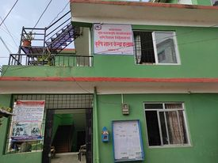

कृषि ज्ञान केन्द्र
ईलाम
२०७७ साल कार्तिक १ देखि २०७७ साल पौष मसान्त सम्म सम्पादित प्रमुख क्रियाकलापहरु
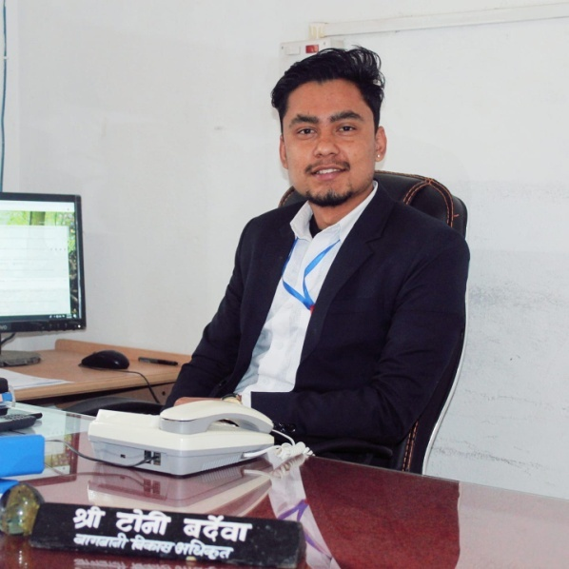

प्रमुखः श्री टोनी बर्देवा
सम्पर्क नम्बरः ९८५२६८१६६८

सूचना अधिकारीः श्री गणेश कुमार राई
सम्पर्क नम्बरः ९८४२०७०६१४

१) निकायको स्वरुप र प्रकृति
संघिय नेपालको वर्तमान राजनैतिक संरचनामा तीन तहको सरकार (सघं, प्रदेश र स्थानिय तह) कार्यन्यवनमा रहेका छन । यी तिनै तहका सरकारले आफ्नो निति तथा कार्यक्रममा कृषि क्षेत्रलाई प्रमुख प्राथमिकतामा राखेका छन । तीन वटै सरकारका आ-आफ्नै कृषि विकासका योजना र कार्यक्रम रहेका छन ।
यसै अनुरुप प्रदेश नं- १ सरकारको मातहतमा रहने गरी सरकारले साबिकको जिल्ला कृषि विकास कार्यालयलाई प्रतिस्थापन गरी वि.स. २०७५ सालमा विल्कुलै नयाँ संरचनामा आधारित कृषि ज्ञान केन्द्रको स्थापना गर्ने निर्णय गर्यो । सोही अन्तर्गत प्रदेश-१ सरकारको मातहतमा रहने गरी कृषि ज्ञान केन्द्र, ईलामको स्थापना भएको हो । यस कृषि ज्ञान केन्द्रको, साबिकको जिल्ला कृषि विकास कार्यालयको भन्दा फरक सांगठनिक संरचना र कार्य विवरण रहेको छ । ईलाम जिल्ला कार्य क्षेत्र रहेको यस ज्ञान केन्द्रको कार्यालय ईलाम सदरमुकाम (ईलाम नगरपालिका वडा नं- ९) मा रहेको छ । यस कार्यालयले मुख्य गरी प्रदेश मन्त्रालय मार्फत संचालन हुने कृषि विकासका विभिन्न कार्यक्रम तथा आयोजनाहरु संचालन गर्ने गरेको छ ।
२) निकायको काम, कर्तव्य र अधिकार
- स्थानिय समस्यामा आधारित स-साना अध्यन परिक्षण तथा भ्यालिडेशन परिक्षण संचालन गर्ने ।
- नविनतम कृषि प्रविधिहरु किसान समक्ष प्रसार भ्यालिडेशन परीक्षण सन्चालन गर्ने ।
- माटो तथा मल, बाली संरक्षण र बीउ विजन परिक्षण सम्बन्धी सामान्य प्रयोगशाला सेवा संचालन गर्ने ।
- स्थानिय कृषि जैविक विविधताको पहिचान, संरक्षण, सम्वद्दन र प्रवद्दन गर्ने ।
- स्थानिय तहको क्षमताले सम्पादन गर्न नसक्ने प्रकृतीका विषेशज्ञ प्राविधिक सेवा प्रदान गर्ने ।
- प्रादेशिक तथा संघिय कृषि विकासका कार्यक्रमहरुलाई आम किसान समक्ष पुर्याउने ।
- व्यवसाय विकास सेवा उपलव्ध गराउने ।
- खाद्य वस्तुको आन्तरिक माग परिपूर्ति गर्न उत्पादन र उत्पादकत्व बढाउने ।
- निर्वाहमूखी र परम्परागत कृषि पद्धतिलाई परिवर्तन गरी व्यवसायिक, प्रतिस्पर्धात्मक र आधुनिकिकरण तर्फ उन्मूख गराउने ।
- भौगोलिक क्षेत्र अनुसार तुलनात्मक लाभ र न्यायोचित वितरणको आधारमा एकीकृत कृषि विकासका कार्यक्रमहरु संचालन गरी ग्रामिण गरिबी निवारण मार्फत किसानहरुको जिवनस्तरमा सुधार ल्याउने ।
- राष्ट्रिय कृषि निति-२०६१, कृषि विकास रणनिति (२०१५-२०३५), पन्ध्रौ योजना (२०७६/७७- २०८०/८१) र प्रदेश-१ को प्रथम आवधिक योजना (२०७६/७७- २०८०/८१) को आधार पत्रमा उल्लेख गरिएका कृषि विकासका लक्ष्य हासिल गर्न समन्वयकारी भूमिका निर्वाह गर्ने ।

३) निकायमा रहने कर्मचारी संख्या र कार्य विवरण

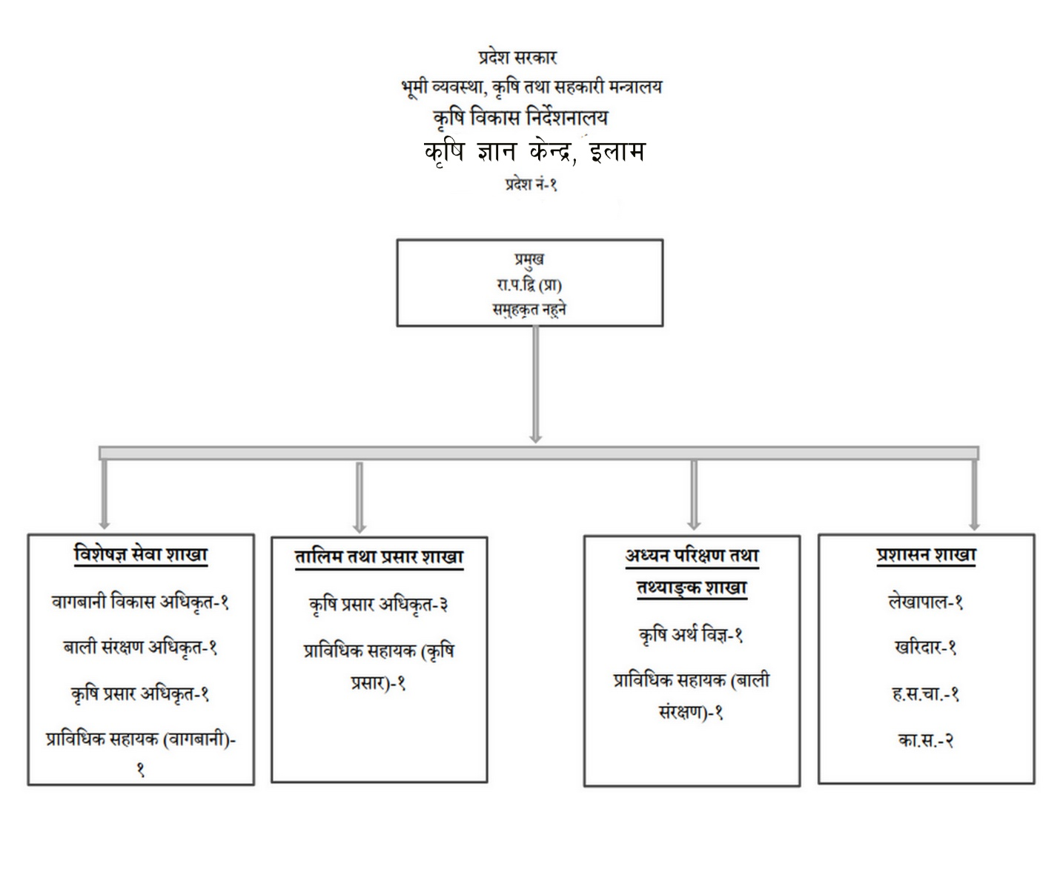

४) निकायबाट प्रदान गरिने सेवा र ६) सेवा प्राप्त गर्न लाग्ने दस्तुर र अवधि

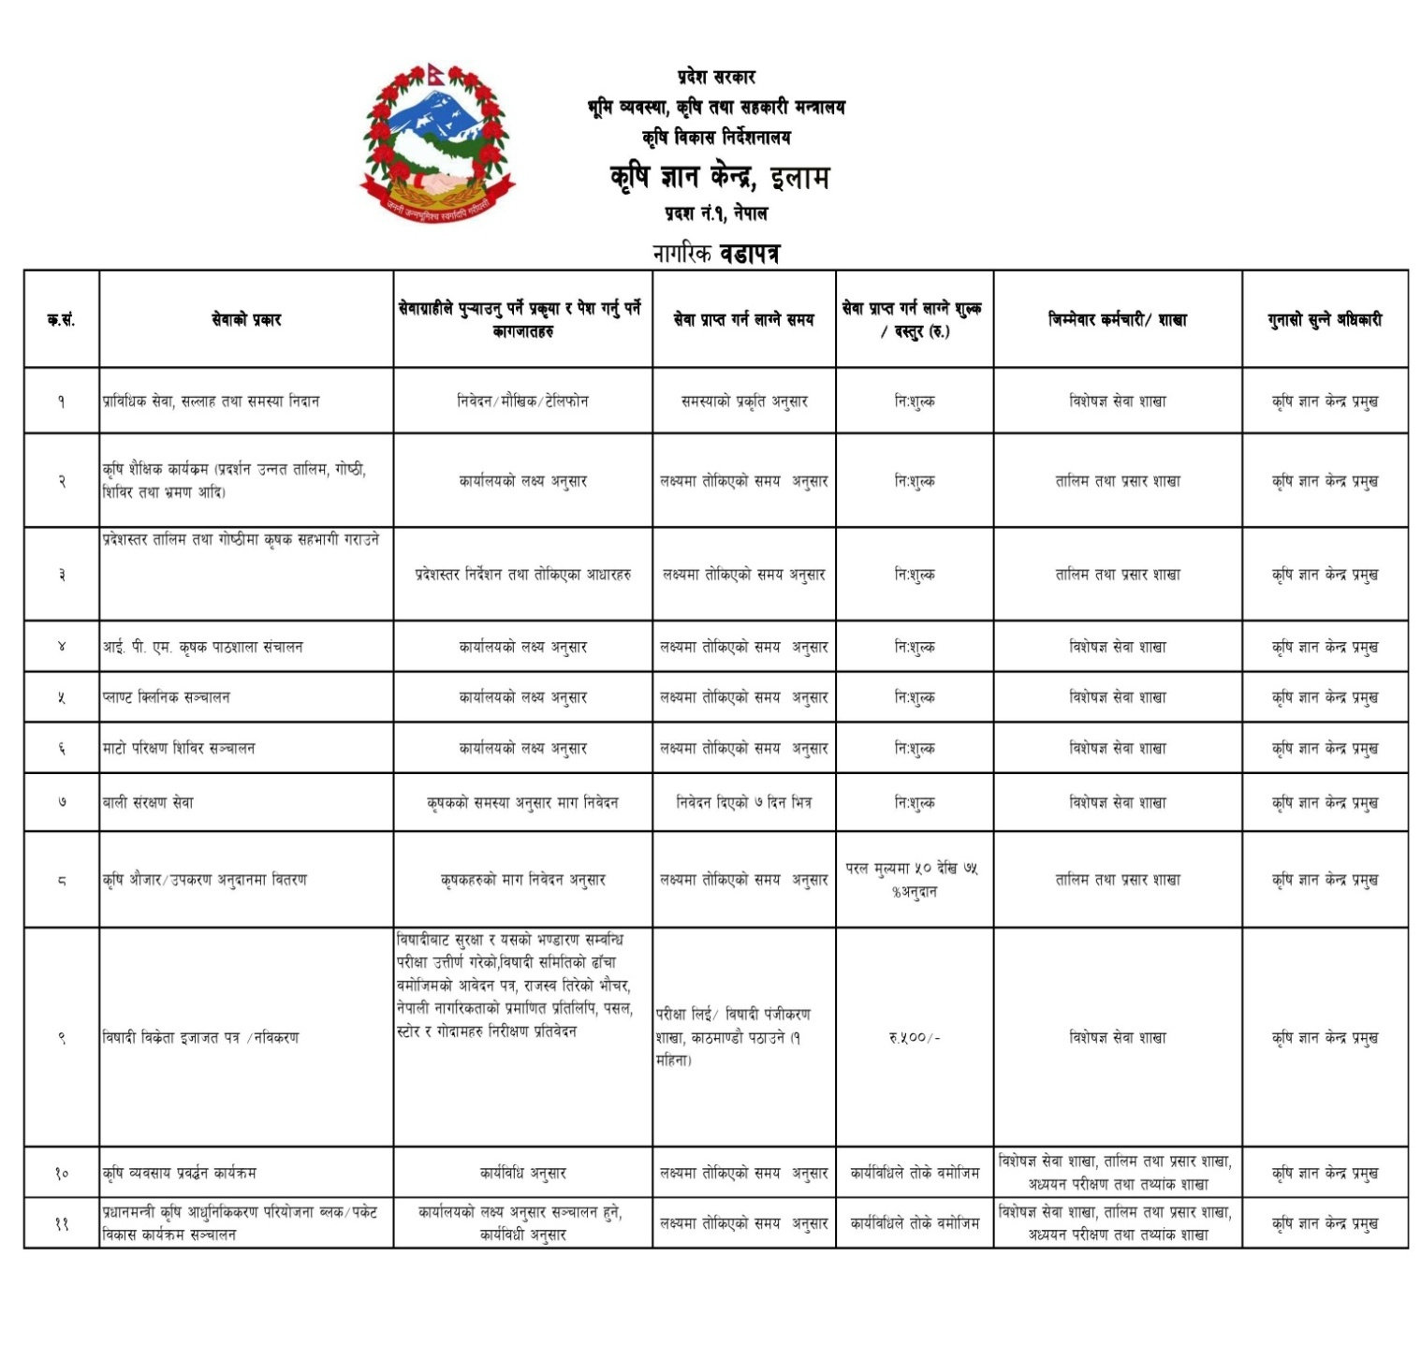५. सेवा प्रदान गर्ने निकायको शाखा र जिम्मेवार अधिकारी
क्र.सं. | कृषि ज्ञान केन्द्र, शाखा | जिम्मेवारी अधिकारीको पद | जिम्मेवार अधिकारीको नाम
१ | कृषि ज्ञान केन्द्र, इलाम | वागवानी विकास अधिकृत ( सातौ) | श्री टोनी बर्देवा
२ | विशेषज्ञ सेवा शाखा | वागवानी विकास अधिकृत ( सातौ) | श्री मिना बस्नेत
 |  | बाली संरक्षण अधिकृत ( सातौ) | श्री हेमराज पन्त
 |  | वागवानी विकास अधिकृत ( छैठौ ) | श्री गणेश कुमार राई
३ | अध्यन परिक्षण तथा तथ्याङ्क शाखा | कृषि अर्थ विज्ञ | श्री टोनी बर्देवा
४ | तालिम तथा प्रसार शाखा | कृषि प्रसार अधिकृत | श्री रुजन खड्का
५ | प्रशासन शाखा | लेखा अधिकृत | श्री गोविन्द प्रसाद पोखरेल
 |  | सहायक ( पाँचौ ) | श्री सपना तामाङ्ग

७. निर्णय गर्ने प्रक्रिया र अधिकारी
प्रक्रियाः- प्राप्त उजुरीहरु सम्बन्धित अधिकारीले अध्यन गरि सम्बन्धित शाखामा आवश्यक कारवाहीको लागि पठाई शाखा प्रमुखहरुवाट कारवाहीको प्रक्रिया बढाउने गरिन्छ । साथै आवश्यक्त अनुसार स्टाफ बैठक, सम्बन्धित शाखा प्रमुखको राय र टिप्पणी बिधिको प्रक्रिया अपनाइने ।
अधिकारीः वागवानी विकास अधिकृत

८. निर्णय उपर उजुरी सुन्ने अधिकारी
नामः टोनी बर्देवा
पदः वागवानी विकास अधिकृत
तहः अधिकृतस्तर सातौ

९) सम्पादन गरेको कामको विवरणः
- जिल्ला समन्वय समितिको समन्वयमा स्थानिय तहका प्रमुख उप-प्रमुख तथा अन्य सरोकारवालाहरुको उपस्थितिमा कार्यक्रम सार्वजनिकरण गरिएको
- स्थानिय तहमा कार्यरत प्राविधिक सँग मासिक समन्वय तथा तथ्याङ्क अद्यावधिक बैठक बसेको
- प्रदेश तथा संघीय तर्फको निरन्तरता कार्यक्रमहरको सुचना खोलि ति कार्यक्रमहरको सझौता पनि भइसकेको
- प्रदेश तथा संघीय तर्फको २०७७/७८ को सम्पुर्ण स्विकृत कार्यक्रमहरको प्रस्ताव आव्हान गर्न, प्रस्ताव संकलन, भिल्ड भेरिफीकेसन गरि छनौट गर्ने तयारिमा पुगिएको

१०) सुचना अधिकारी र प्रमुखको नाम र पद
सूचना अधिकारी | कार्यालय प्रमुख
नामः गणेश कुमार राई  पदः बागवानी विकास अधिकृत  श्रेणीः छैटौ तह  सम्पर्क नं.९८४२०७०६१४  Email:raiganesh2076@gmail.com | नामः टोनी बर्देवा  पदः बागवानी विकास अधिकृत  श्रेणीः सातौं तह  सम्पर्क नं. ९८५२६८२४६८  Email:bardewatoni54@gmail.com
नोटः- सूचना अधिकारीको फोटो सहितको विवरण अनुसूचि- २ मा उल्लेख गरिएको छ ।
११) ऐन, नियम, विनियम वा निर्देशिकाको सूचि
- कृषि व्यवसाय प्रवर्द्धन अनुदान कार्यविधि- २०७६
- प्रांगारिक कृषि प्रवर्द्धन कार्यक्रम संचालन प्रकृया २०७७
- परियोजना कार्यान्वयन म्यानुअल(ब्लक विकास कार्यक्रम)

१२) आम्दानी, खर्च तथा आर्थिक कारोबारसम्बन्धी अद्यावधिक विवरण
क. चालु आ.व. २०७७/७८ को स्वीकृत वार्षिक कार्यक्रम र सोको दोस्रो चोमासिक प्रगति विवरण
क. चालु आ.व. २०७७/७८ को स्वीकृत वार्षिक कार्यक्रमहरु मध्ये प्रदेश तर्फको स्वीकृत वार्षिक र संघीय सर्शत कार्यक्रमहरु कार्यान्वयन रहेको र सो को दोस्रो चौमासिक प्रगति विवरण अनुसूचि- १ मा उल्लेख गरिएको छ ।

ख. चालु आ.व. २०७७/७८ को दोस्रो चौमासिकमा राजश्व संकलन नभएको ।

१३) तोकिएबमोजिमका अन्य विवरण

कार्यालयमा रहेको तर हाल सम्म प्रयोगमा आउन नसकेको माटो परिक्षण प्रयोगशाला संचालनको लागि प्राविधिक सेवा सहजिकरणका लागि गत मिति २०७७/०८/१७ हते माटो तथा मल परिक्षण प्रयोगशाला, झुम्का सुनसरीलाई परिपत्र गरिएको र तहाँबाट २ जना प्राविधिक कर्मचारी झिकाई प्रयोगशालामा रहेका विभिन्न यन्त्र उपकरणहरु निरिक्षण गरि त्यसको संचालनका लागि कार्यालयका कर्मचारीलाई तालिम दिएको र अब चाडै नै प्रयोगशाला संचालन गर्ने तयारी भईरहेको।साथै कार्यालयमा हरेक शुक्रबार ईमेल मार्फत प्राप्त हुने कृषि मौसम सल्लाह बुलेटिनको सन्देशलाई एफ.एम. रेडियो मार्फत आम किसान समक्ष पुर्याउने उदेश्यले जिल्लाका सबै रेडियो स्टेशनहरु सँग छलफल भईरहेको साथै अब चाडै नै कार्यक्रम प्रसारण गरिने।त्यस्तै नेपाल कृषि अनुसन्धान परिषद, राष्ट्रिय कृषि वातावरण अनसन्धान केन्द्रद्वारा जल तथा मौसम विज्ञान विभागसंगको सहकार्यमा तयार पारिएको "कृषि मौसम सल्लाह बुलेटिन" (Agro-Met Advisory Bulletin) हरेक शुक्रबार कृषि ज्ञान केन्द्रमा प्राप्त हुने साथै त्यसमा भएको हरेक जानकारीहरुलाई आम किसान समक्ष पुर्याउने उदेश्यले ईलाम जिल्लाका सबै रेडियो स्टेशनहरु मार्फत हरेक साताको शनिबार साझँ ५:३० बजे कृषि ज्ञान केन्द्रले उत्पादन गरी प्रसारण गरिएको छ।त्यस्तै जिल्लाका विभिन्न निजी नर्सरीहरुले किवीफलको बेर्ना, बीउ, रुटस्टक र सायनलाई जथाभावी मुल्यमा र कम गुणस्तरकोलाई उच्च गुणस्तरको भन्दै बिक्री वितरण गरेको पाईएकोले त्यस्ता उत्पादन सामाग्रीको गुणस्तरलाई नियन्त्रण र नियमन गर्न साथै मुल्यमा एकरुपता ल्याउने उदेश्यले विभिन्न सरोकारवाला निकायहरुसंग गत मिति २०७७/०९/२४ गते वृहत छलफल मार्फत ५ बुँदे निर्णयहरु गरी जिल्ला दररेट कायम गर्नको लागि जिल्ला दररेट समितीमा पेश गरिएको तर सोको निर्णय समिती मार्फत हुन बाँकी रहेको।

१४) अघिल्लो आर्थिक वर्षमा कार्यालयले संचालन गरेको कार्यक्रम वा आयोजनाको विवरणः
(क) भूमि व्यवस्था कृषि तथा सहकारी मन्त्रालय प्रदेश नं.- १ विराटनगर अन्तर्गतका विभिन्न कार्यक्रमहरु ।
(ख) संघीय सरकारको शसर्त अनुदान तर्फका कार्यक्रमहरु ।
१५) कार्यालयको वेभसाईटको विवरणः
यस कार्यालयको वेभसाईट ilam.akc.gov.np रहेको छ ।
१६) कार्यालयले प्राप्त गरेको वैदेशिक सहायता ऋण अनुदान एवं प्राविधिक सहयोग र सम्झौता सम्बन्धि विवरणः-
- नभएको
१७) कार्यालयले संचालन गरेको कार्यक्रम र सो को प्रगति प्रतिवेदन
प्रदेश सरकार तर्फको कार्यक्रम तथा संघीय शसर्त अनुदान तर्फको कार्यक्रम प्राप्त भएको र सो को दोस्रो चौमासिक सम्मको प्रगति विवरण अनुसूचि-१ मा समाबेश गरिएकोछ ।
१८) कार्यालयमा वर्गीकरण तथा संरक्षण गरेको सूचनाको नामावली र त्यस्तो सूचना सम्प्रेषण गर्न तोकिएको समयवधि
- नभएको ।
१९) कार्यालयमा परेका सूचना माग सम्बन्धि निवेदन र सो उपर सूचना दिएको विवरणः
हाल सम्म लिखित रुपमा कुनै पनि उजुरी नपरेको तर टेलिफोन मार्फत मौखिक रुपमा मागिएका सूचनाहरु फोन बाट नै उपलब्ध गराइएको ।
२०) कार्यालयको सूचनाहरु प्रकाशनको विवरणः
इमेल/फेसबुक पेज/वेभसाइट/ बार्षिक प्रगति प्रतिवेदन पुस्तिका मार्फत साथै स्थानिय पत्रपत्रिका मार्फत प्रकाशन हुदै आएको ।

अनुसूचि-१

प्रदेश सरकार

भूमि व्यवस्था कृषि तथा सहकारी मन्त्रालय
कृषि विकास निर्देशनालय
प्रदेश न‍ं. १, नेपाल
कृषि ज्ञान केन्द्र, इलाम
आ. व. २०७७/०७८ मा संचालन हुने कार्यक्रमहरुको जानकारी
बजेट उपशिर्षक नं. 31201011
31200120
कार्यक्रम संचालन हुने स्थानहरुः- इलाम जिल्लाका विभिन्न गा.पा./न.पा हरुका बाली विशेषमा कलष्टर छनौट भएका/हुने संभावित क्षेत्रहरु
क्र.सं. | कार्यक्रमको विवरण | इकाई | लक्ष्य परिमाण | बजेट (रु, लाखमा )
1 | मागमा आधारित कृषिव्यवसाय प्रवर्द्धन कार्यक्रम(कृषि विकास कार्यक्रम) | पटक/संख्या | 10 | 5
2 | ग्रामिण कृषिकार्यकर्ता/स्वयंसेवक परिचालन कार्यक्रम(कृषि विकास कार्यक्रम) | पटक/संख्या | 6 | 1.2
3 | ब्यवसायिक बगैचाका लागि फलफूल विरुवा वितरण(कृषि विकास कार्यक्रम) | पटक | 2 | 1.5
4 | जिल्ला समन्वय समितिको समन्वयमा स्थानिय तहका प्रमुख उप- प्रमुख तथा अन्य सरोकारवालाहरुको उपस्थितिमा कार्यक्रम सार्वजनिकरण(पशुपन्छी विकास कार्यक्रम) | पटक | 1 | 1
5 | स्थानिय तहमा कार्यरत प्राविधिक सँग मासिक समन्वय तथा तथ्याङ्क अद्यावधिक बैठक(अन्य) | पटक | 6 | 3
6 | जिल्ला समन्वय समिति तथा प्रदेश सभा सदस्यहरुवाट कार्यक्रम अनुगमन(अन्य) | पटक | 1 | 1.5
7 | कृषि प्राविधिक/कृषक सहजकर्ताहरु मार्फत कृषक पाठशाला कार्यक्रम संचालन(अन्य) | संख्या | 3 | 4.5
8 | विभिन्न स्थानहरुमा प्लान्ट ल्किनिक संचालन(अन्य) | पटक | 3 | 1.5
9 | विभिन्न स्थानहरुमा माटो परिक्षण शिविर संचालन(अन्य) | पटक | 3 | 3
10 | मुख्यमन्त्री उत्कृष्ट कृषक पुरस्कार(अन्य) | पटक | 1 | 1
11 | आकस्मिक प्रकोपमा सहयोग(अन्य) | पटक | 3 | 1.5
12 | मुख्य मुख्यवालीहरुको क्रप कटिङ्ग(अन्य) | संख्या | 100 | 0.5
13 | कृषि सम्बद्ध विभिन्न दिवसहरु मनाउने(अन्य) | पटक | 2 | 1
14 | कागती खेती मिसन कार्यक्रम(अन्य) | संख्या | 2 | ५
15 | किबी खेती प्रवर्धन कार्यक्रम(अन्य) | संख्या | 4 | २०
16 | व्यावसायिक फलफूल बगैंचा स्थापना सहयोग(अन्य) | संख्या | 10 | ३०
17 | मुख्य राजमार्ग लक्षित तरकारी उत्पादन कार्यक्रम(अन्य) | संख्या | 5 | १५
18 | कफी खेति विस्तार कार्यक्रम(अन्य) | हेक्टर | 10 | २५
19 | खेर गएका सार्वजानिक जग्गाहरुमा फलफुल खेती प्रवर्धन कार्यक्रम दोश्रो बर्ष(अन्य) | संख्या | 2 | १०.५
20 | बीउ विजन आत्मनिर्भरका कार्यक्रम पहिलो बर्ष(अन्य) | संख्या | 2 | 2
21 | बीउ विजन आत्मनिर्भरका कार्यक्रम दोश्रो बर्ष(अन्य) | संख्या | २ | १८
22 | सघन वाली विकास आयोजना (धान, मकै गहुँ) दोश्रो बर्ष(अन्य) | संख्या | 2 | 20
23 | जैविक तथा वानस्पतिक विषादी प्रयोग विस्तार कायक्रम(अन्य) | संख्या | 3 | 3
24 | महिला दलित विपन्न तथा पिछडिएको समुदाय लक्षित कार्यक्रम(अन्य) | संख्या | 5 | 10
25 | युवा लक्षित च्याउ मह तरकारी उत्पादन कार्यक्रम(अन्य) | संख्या | 10 | 10
26 | सघन वाली विकास आयोजना (धान, मकै गहुँ) तेश्रो बर्ष(अन्य) | पटक/संख्या | 1 | 5
27 | नमुना कृषि फार्म स्थापना सहयोग( बागवानी विकास खर्च) | संख्या | 2 | 14
28 | आलु भण्डारणको लागी रष्टिक स्टोर भण्डार निर्माण (निजी, सहकारी, सरकारी साझेदारीमा)( बागवानी विकास खर्च) | संख्या | 2 | 10
29 | कृषि बजार तथा संकलन केन्द्र निर्माण (निजी, सहकारी, सरकारी साझेदारीमा)( बागवानी विकास खर्च) | संख्या | 1 | 10
30 | कृषि यान्त्रीकरणका लागि औजार उपकरण प्रयोग प्रवर्द्धन कार्यक्रम( बागवानी विकास खर्च) | पटक | 1 | 55
 | कृषि विभाग प्राङ्गारिक कृषि प्रवर्द्धन मिशन कार्यक्रम
1 | प्राङ्गारिक कृषि प्रवर्ङ्कन अभियान कार्यक्रम | पटक | २ | १७०
 | प्रधानमन्त्री कृषि आधुनिकिकरण परियोजना
1 | पुरानो ब्लक विकास कार्यक्रमको निरन्तरता | समुह | ६ | ८१.३
2 | नयाँ ब्लक विकास कार्यक्रम | समुह | ३ | ७५
 | जम्मा |  |  | 615

अनुसूचि-२
